中興大學內部控制制度格式製作注意事項

- 個別及共通性作業範例，以A4直式橫書一致表達，並以作業程序說明表為主，作業流程圖為輔：
- 作業程序說明表各欄名稱依序為項目編號、項目名稱、承辦單位、作業程序說明、控制重點、法令依據與使用表單。
- 項目編號為4碼，前兩碼為一級單位編號，後兩碼為流水編號，以阿拉伯數字，由01開始，先就內部二級單位作業層級項目全數編號完竣後，再接續一級單位作業層級之編號。
表一：本校各一級單位名稱項目編號表
編號 | 一級單位名稱 | 編號 | 一級單位名稱
A1 | 文學院 | J0 | 秘書室
A2 | 農業暨自然資源學院（含林管處） | K0 | 人事室
A3 | 理學院 | L0 | 會計室
A4 | 工學院 | M0 | 計算機及資訊網路中心
A5 | 生命科學院 | N0 | 人文與社會科學研究中心
A6 | 獸醫學院（含獸醫院） | N1 | 生物科技發展中心
A7 | 社會管理學院 | N2 | 奈米科技中心
B0 | 教務處 | N3 | 師資培育中心
C0 | 學務處 | N4 | 校友連絡中心
D0 | 總務處 | N5 | 藝術中心
E0 | 研發處 | N6 | 環安中心
F0 | 創新產業推廣學院 | N7 | 環保及防災科技研究中心
G0 | 圖書館 | N8 | 先端產業暨精密製成研究中心
H0 | 體育室 | N9 | 通識教育中心
I0 | 產學智財營運中心 | O0 | 農產品檢測暨驗證中心
 |  | P0 | 國際事務處

- 承辦單位欄，預設為使用機關之二級單位，如「會計室第2組」，未分組者表達至一級單位，如「會計室」。
- 作業程序說明欄應列明詳細步驟、作業時程、重要經驗及注意事項等；控制重點欄應列明不可遺漏之程序、步驟或應予特別重視之作業或法令規定等重要環節。
- 作業程序說明表之項目符號編寫原則，如「一、(一)1.(1)」。
- 作業程序撰寫時，對於關鍵性及重要性之程序或文字可以「加底線」或「文字加粗」之方式標明。
- 流程圖可由電腦word軟體中，快取圖案-流程圖，或使用其他軟體，選取各種圖示繪製，表列常用圖示並說明如下：
符 號 | 名 稱 | 意 義
 | 準備作業（Start） | 流程圖開始
 | 處理（Process） | 處理程序，圖示上半部表示工作內容，下半部表示執行單位或人員
 | 決策（Decision） | 不同方案選擇
 | 終止（END） | 流程圖終止
 | 路徑（Path） | 指示路徑方向
 | 文件（Document） | 輸入或輸出文件
 | 多重文件  (multiple Document） | 輸入或輸出數件文件
 | 已定義處理  (Predefined Process) | 使用某一已定義之處理程序
 | 連接（Connector） | 流程圖向另一流程圖之出口；或從另一地方之入口
 | 註解(Comment) | 表示附註說明之用
- 流程圖分中心主軸及旁支說明，主軸內各流程圖文字請鍵入關鍵字，各細部流程若需補充說明，請精簡條列以虛線旁支說明。
- 各項流程有辦理期程者，應於流程圖敘明。
- 流程圖符號繪製排列順序，為由上而下，由左而右。
- 處理程序須以單一入口與單一出口繪製：
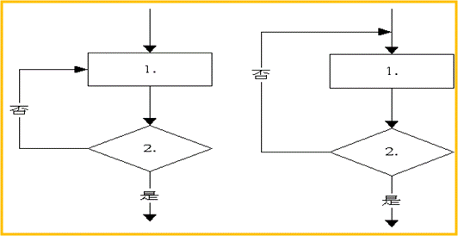
修正前
修正後

- 流程圖一頁放不下時，可使用連接符號連接下一頁流程圖。同一頁流程圖中，若流程較複雜，亦可使用連接符號來述明流程連接性。
- 相同流程圖符號宜大小一致。
- 路徑符號宜避免互相交叉：
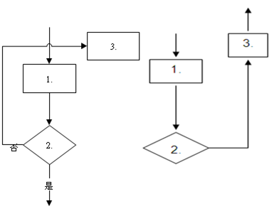
修正前
修正後

- 同一路徑符號之指示箭頭應只有一個。

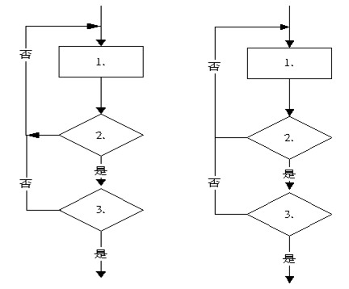

修正前
修正後

- 作業流程版面邊界上、下、左、右均設定為2公分，文字字型為標楷體；頁尾文字大小均以「12」編寫，置中設定為「項目編號-頁次」。
- 作業程序說明表文字大小設定為14，行距設定為20pt；作業流程圖，標題文字大小設定為「14」加粗，其餘文字大小設定為12，行距設定為14pt。
- 作業流程電子檔案以項目編號命名，若有附件以項目編號加上「-附件○+(附件名稱)」。

- 共通性業務及個別性業務製作格式項目如下，範例如后附：
  - 作業程序說明表
  - 流程圖
  - 自我檢查表件
1.整體層級自行檢查表
2.作業層級自行檢查表

國立中興大學資安事件通報作業程序說明表
項目編號 | M001
項目名稱 | 資安事件通報
承辦單位 | 業務組D
作業程序說明 | 一、業務承辦人員自行發現，或接獲通報資安事件或異常事件時，應填寫「資訊設備或系統異常狀況處理紀錄表」，並通報權責單位資安聯絡人。(參考資訊安全聯絡人員名冊)  二、資安聯絡人接獲通知後，應與業務相關人員共同判斷是否為資訊安全事件。(參考資訊安全事件管理程序書之資安事件等級說明)  三、若為資訊安全事件，資安聯絡人應依狀況評估事件影響等級，填寫「資訊安全事件通報單」後通報機關資安負責人。  四、資安負責人於收到「資訊安全事件通報單」後，依狀況確認事件影響等級，並陳資訊安全推動小組執行秘書複核後依程序進行通報。  （一）對內通報  1.各級資安事件均應通報至執行秘書，並通知權責人員進行事件處理。  2.若為第4級則另須通報至資訊安全推動小組召集人。  （二）對外通報  若影響等級為4級或由外部單位反應之資安事件，由資訊安全推動小組召集人判斷，決定是否向國家資通安全會報通報。
控制重點 | 一、記錄與通知：業務承辦人員應填寫「資訊設備或系統異常狀況處理紀錄表」，並通知權責單位資安聯絡人。  二、判斷資安事件：資安聯絡人應與業務相關人員共同判斷是否為資訊安全事件。  三、通報資安負責人：資安聯絡人評估資安等級，並填寫「資訊安全事件通報單」，通報機關資安負責人，由資安負責人確認後陳資訊安全推動小組執行秘書複核。  四、通報管理階層：  各級資安事件均應通報至執行秘書，第4級另應通報至資訊安全推動小組召集人，由其決定是否向國家資通安全會報通報。
法令依據 | 資訊安全事件管理程序書。
使用表單 | 一、資訊安全聯絡人員名冊。  二、資訊設備或系統異常狀況處理紀錄表。  三、資訊安全事件通報單。  四、資訊安全推動小組組織圖。

國立中興大學資安事件通報作業流程圖(M001)
項目編號
開始

自行發現或接獲通報異常狀況

業務承辦人
A

資訊安全事件通報單
通報至資訊安全推動小組召集人
資安負責人口

資安負責人

填寫紀錄表並通報資安聯絡人

業務承辦人

是否須
對外通報
否
資訊設備或系統異常狀況處理紀錄表

由資安聯絡人及業務承辦人依「資安事件影響等級」共同判斷是否為資安事件
是

依程序對外通報
資安負責人
資安負責人
否

是

評估資安事件等級並填寫通報單以通報資安負責人

資安聯絡人
結束

資訊安全事件通報單

資安負責人確認資安事件等級

通報至執行秘書並通知權責人員進行事件處理

資安負責人

各級事件

A
等級4事件
自行檢查之表件格式
- 整體層級自行檢查表：
為評估機關整體內部控制制度設計及執行之有效性，應將內部控制之組成要素納入機關整體層級自行檢查表中，每年至少自行檢查一次，遇有特殊情形，得隨時辦理，其中「控制作業」一項，並應納入作業層級自行檢查表中進行檢查。
XX機關內部控制制度整體層級自行檢查表
XXX年度
自行檢查單位： 檢查日期： XXX 年 XX月 XX日
組成要素 | 評估重點 | 自行檢查情形 |  | 檢查情形說明
組成要素 | 評估重點 | 符合 | 未符合 | 檢查情形說明
一、控制環境 | - 是否建立及維持公務職業操守與倫理價值觀念?  - 是否辦理宣導及教育訓練、提升員工瞭解與落實執行工作之專業知識、經驗及服務觀念?  (…餘略)
二、風險評估 | - 是否辨識影響目標達成之風險因素(事項)?  - 是否監督並定期檢討可容忍之風險項目?
 | (…餘略)
三、控制作業 | - 是否訂定對各單位多項業務有廣泛影響之控管措施或控制規範?  - 是否將各項控制作業納入作業層級自行檢查?  - (…餘略)
四、資訊與溝通 | - 是否適時有效編製或蒐集資訊，並傳達給相關人員?  - 是否與內部全體人員及外部人士進行溝通?  (…餘略)
五、監督 | - 是否建立對內部控制制度設計及執行成效之例行監督?  - 是否統合或運用相關稽核評估職能，以協助審視內部控制制度設計及執行之有效性?  (…餘略)
結論/需採行之改善措施：

填表人： 複核： 內控召集人：
二、作業層級自行檢查表：
以XX機關為例，掌理資訊安全之業務組D針對資訊安全事件通報之作業，參考「內部控制制度共通性作業範例製作原則」所定之自行檢查表格式，設計自行檢查表，以利檢視實際作業是否依程序執行及有無疏漏重要環節，其內容如下。
XX機關內部控制制度作業層級自行檢查表
XXX年度
自行檢查單位：業務組D
作業類別(項目)：資訊安全事件通報 檢查日期： XXX 年 XX月 XX日
檢查重點 | 自行檢查情形 |  | 檢查情形說明
檢查重點 | 符合 | 未符合 | 檢查情形說明
一、作業程序說明表及作業流程圖之製作是否與規定相符。
二、內部控制制度是否有效設計及執行。
資訊安全事件通報
- 記錄與通知:
- 業務承辦人員是否有填寫「資訊設備或系統異常狀況處理紀錄表」
- 業務承辦人員是否通知權責單位資安聯絡人?
- 判斷資安事件：
資訊安全事件之認定是否經由資安聯絡人與業務相關人員依「資安事件影響等級」共同判斷?
- 通報資安負責人：
- 資安聯絡人是否有填寫「資訊安全事件通報單」?
- 資安聯絡人是否將資訊安全事件通報機關資安負責人?
- 資安負責人是否確認資安事件影響等級，並陳資訊安全推動小組執行秘書複核?
- 通報管理階層：
- 各級資安事件是否通報至資訊安全推動小組執行秘書?
- 第4級資安事件是否通報至資訊安全推動小組召集人?
- 若須向外通報，是否依程序通報至國家資通安全會報?
結論/需採行之改善措施：

填表人： 複核： 單位主管：

